Estruturas da Nuvem

Iaas – Infra estrutura na nuvem (CPU, Memória, Disco...)

Paas – Produtos na nuvem, como banco de dados (Sistema Operacional, App...)

Saas – softwares na nuvem. Ex. Exchemg... (Tudo)

A responsabilidade do cliente nesse caso é a penas dados.

**Conceitos chaves da Nuvem**

Alta disponibilidade

Escalabilidade – possibilidade de aumentar a quantidades de máquinas a medida que precisa (one the mainds)  
  
Elasticidade – pode também encolher o ambiente, quando sua necessidade diminui. Em momentos de pico, usa a escalabilidade em momentos normais usa-se a elasticidade.

Agilidade – criar os ambientes de forma rápida, apenas contratando os ambientes.

Tolerância a falhas –

Recuperação de desastre (Dr – Disaster Recivery) – quando existe algum desastre como enchentes, incêndios... Empresas precisam ter um outro local p mínimo que precisa para manter a empresa funcionando.

Alcance Global – disponibiliza o servidor onde vc precisa, exemplo: Austrália, Brasil, EUA...

Latência – importante que sejam alocados data centers próximo onde a empresa possui seus escritórios e irá utilizar os serviços. Exemplo o escritório no Brasil, então é importante que seja contratado os serviços aqui no Brasil. Isso dará mais velocidade aos serviços utilizados.

Custos Previsíveis: com o que se tem contratado, consegue de um a dois dias de uso, ter a previsão de quanto será gasto até o final do mês. Assim é possível começar a regular o uso, onde equilibra o custo previsto com o real.

Segurança: os data center tem recursos para manter os serviços com segurança

**Questões econômicas e contábeis**

CapEx – Capital Expenditure – o capital que a empresa utiliza para troca dinheiro por produtos

OpEx – Operational Expenditure – Capital para alugar produtos que a empresa precisa. Ex: Aluguel de Carro.

Na nuvem se trabalha com a operação OpEx, alugando produtos, serviços e softwares

**Conceitos da Nuvem**   
Nuvem Publica – o acesso é disponível para o público. As empresas Microsoft, Amazon e Google compartilham os recursos com outras empresas, pessoas físicas...

Nuvem Privada – grandes empresas possuem a nuvem privada. Onde grandes empresas constroem sua própria nuvem, como Itaú. Possui um proprietário e quem usa são apenas quem possui autorização da própria empresa.

Nuvem Hibrida – junção dos dois tipos de nuvem acima.

Responsabilidade Compartilhada – a responsabilidade é tanto da Microsoft quanto da empresa que está contratando. Se ocorrer algum crime, ambos serão responsáveis pelo crime ocorrido. É uma questão jurídica.

**Ambiente de Redes  
Segurança**

**Network Security Group** = NSG

Através da placa de rede se faz a segurança da primeira camada com NSG.

Não é recomendado usar a NSG para o mundo externo.

Pode está plugada na placa de rede ou na rede onde está a máquina.

**Firewall**

Adequado para configurar todo quem vem de fora

**DDOS**

São ataques de robôs, que congestionam todas as portas de entradas do seu servidor.

**Segurança – Identidade**

Autenticação – Fazer sua identificação, fazer seu cadastro. Faze o cartão para passa na catraca.

Autorização – Passar na catraca, com o cartão que foi criado para

Azure AD – Active Direct

SSO – Single Sing On

MFA – Mult Factore Autentication

Fatores de segurança:

Primeiro: Senha,

Segundo: o que tenho. Ex: cartão, certificado digital

Terceiro: o que eu sou. Ex: Biometria, rosto, iriz

**AZ-900 – Site oficial**

1. **Computação na Nuvem**

É o aluguel de recursos, como espaço de armazenamento ou ciclos de CPU, em computadores de outras empresas. Paga-se apenas pelo que usa. A empresa que oferece esse serviço é conhecida como provedor de nuvem. Alguns provedores são Microsoft, Amazon e Google.

Os serviços oferecidos, variam de acordo com o provedor, porem eles incluem:

* **Poder de computação** – por exemplo, servidores Linux ou aplicativos Web
* **Armazenamento** – por exemplo, arquivos e bancos de dados
* **Rede** – por exemplo, conexões seguras entre o provedor de nuvem e a empresa
* **Análise** – por exemplo, visualização de dados de desempenho e telemetria

1. **Serviços de computação em nuvem**

<https://docs.microsoft.com/pt-br/learn/modules/principles-cloud-computing/2-what-is-cloud-computing>

Os dois serviços mais comuns oferecidos pelos provedores são: capacidade de computação e armazenamento.

**VM – Máquina Virtual** – Mais controle e responsabilidade sobre a manutenção. Cada VM inclui um sistema operacional e hardware, que aparece para o usuário final como um computador físico Linux ou Windows. Onde é possível instalar qualquer software.

Não é necessário comprar hardwares e nem instalar sistemas operacionais. O provedor de nuvem executa sua máquina virtual em um servidor físico em um de seus datacenters.

**Contêineres**

São semelhantes as VM, porém exigem um sistema operacional convidado. Os aplicativos e todas as suas dependências são empacotados em um contêiner e, em seguida, um ambiente de runtime padrão é usado para executar o aplicativo.

O Docker é uma das principais plataformas para gerenciar contêineres. Vários contêineres podem ser executados em uma máquina e podem ser movidos entre os computadores. A portabilidade facilita muito para que os aplicativos sejam implantados em vários ambientes, localmente ou na nuvem.

**Computação sem servidor**

Permite executar o código do aplicativo sem a criação, a configuração ou a manutenção de um servidor. A ideia é que o aplicativo é dividido em funções separadas que são executadas quando disparadas por alguma ação. Ideal para tarefas automatizadas. Ex: envio de e-mail de confirmação quando um cliente realiza uma compra.

Nesse modelo é pago apenas o tempo de processamento usado por cada função conforme ela é executada. VMs e contêineres são cobrados quando eles estão em execução, mesmo se os aplicativos neles estão ociosos.

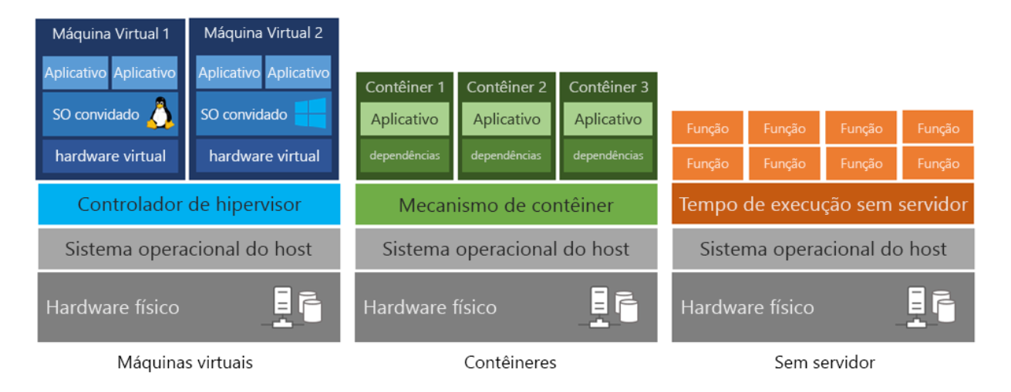

**Armazenamento**

Também existe armazenamento de dados na nuvem, tanto armazenando arquivos em disco como em banco de dados.

A vantagem é que é possível escalar para atender as suas necessidades. Se tiver a necessidade de aumentar seu espaço de armazenamento, você pode pagar um pouco amis para expandir. Também existe casos de expandir e contrair automaticamente, para que você pague exatamente pelo que precisa, em qualquer ponto do tempo.  
  
Resumo. A computação em nuvem é flexível e econômica, o que pode ser benéfico para todas as empresas, seja uma pequena startup ou uma grande empresa.

1. **Benefícios da computação na nuvem**

**Economia**

O modelo de pago conforme uso ou baseado em consumo.

Apenas paga o que usa. |Se deixar de usar também deixa de pagar.

* Não há custos iniciais com a infraestrutura
* Não há necessidade de comprar e gerenciar infraestrutura cara que você pode não usar ao máximo
* A capacidade de pagar para obter recursos adicionais se e quando necessário
* A capacidade de parar de pagar por recursos que não são mais necessários

**Escalonamento**

Pode aumentar ou diminuir os recursos e os serviços usados com base na demanda ou na carga de trabalho em um determinado momento. Existem as escalas vertical e horizontal.

O dimensionamento vertical: é a adição de recursos para aumentar a potência de um servidor, com mais CPUs ou mais memória.

O escalonamento horizontal: é a adição de mais servidores que funcionam juntos como uma unidade. Por exemplo, vc tem mais de um servidor processando as entradas.

Os recursos podem ser alocados e desalocados em minutos.

**É Elástica**

A medica que a carga de trabalho é alterada, devido a um aumento ou queda de demanda, um sistema de computação em nuvem pode adicionar ou remover recursos automaticamente para compensar isso.

**É atual**

Quando usa a nuvem, você pode se concentrar no que é mais importante: na criação e implantação de aplicativos. O usa da nuvem elimina o árduo trabalho de atualizações de softwares, instalação de hardware, atualização de outras tarefas de gerenciamento de TI.

**É confiável**

Oferece backup de dados, recuperação de desastres e replicação de dados para garantir que seus dados estejam sempre seguros.

**É global**

Os provedores de nuvem têm datacenter localizados em várias regiões do mundo. Isso garante sua presença local perto dos clientes, em qualquer localidade do mundo.

Você pode replicar seus serviços em várias regiões para obter redundância e localidade ou selecionar uma região específica para garantir o cumprimento das leis de conformidade e residência de dados para os clientes.

**É segura**

1. **Requisitos e termos de conformidade**

Lista de detalhes das ofertas de conformidade disponíveis:

* **CJIS (Serviços de Informações da Justiça Criminal)**
* **Certificação STAR da CSA (Aliança de Segurança na Nuvem)**
* **RGPD (Regulamento Geral sobre a Proteção de Dados)**
* **Cláusulas do modelo da EU:** fornecem garantias contratuais com relação às transferências de dados pessoais fora da EU